广胜达供应链平台
供应商操作手册

广联达科技股份有限公司
2019年5月
目录
一、 运行环境 0
二、 账号获取 0
1. 请求采购方后台添加 0
2. 自主注册账号 0
3. 找回密码 3
三、 登录系统 4
1. 登录入口 4
2. 修改密码 5
四、 在线报名 5
1. 公告报名 5
2. 公告变更 7
3. 公告答疑 8
4. 资审结果 9
五、 邀请函应答 9
六、 在线投标 11
1. 签收招标文件 11
2. 投标报价 12
3. 招标变更 14
4. 招标答疑 16
5. 中标结果 16
七、 微信端 17
1. 账号绑定 17
2. 消息接收 19
八、 企业信息维护 20
1. 企业基本信息 20
2. 企业业绩 21
3. 企业资质 21
4. 企业联系人 22
九、 账号管理 22

运行环境
- 操作系统要求：Windows XP及以上版本
- 浏览器要求：谷歌浏览器
- 单机网络速度要求：10MB网速以上
- 显示器分辨率要求：大于1024*768像素
- 其他网络环境要求：系统装有flash插件
- 把登录网址设定为可信站点

账号获取

请求采购方后台添加
线下联系采购方为您创建账号。

自主注册账号
您可以自己在平台首页进行注册，注册步骤请见下文。

  - 首页点击注册进入注册页面。
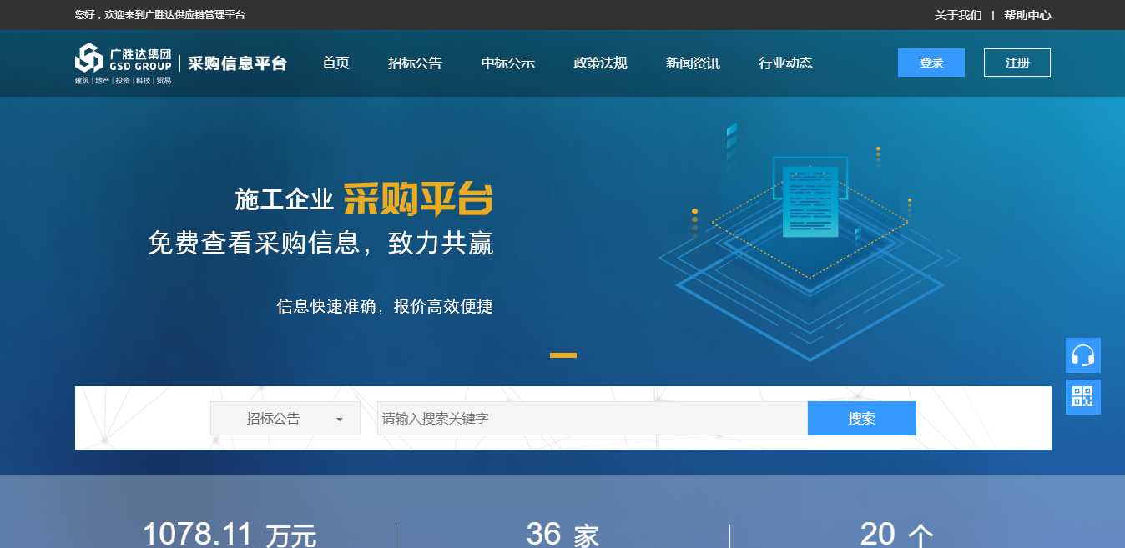
  - 注册页面如下图，请如实填写相关信息，填写完成后点击下方按钮【下一步】。
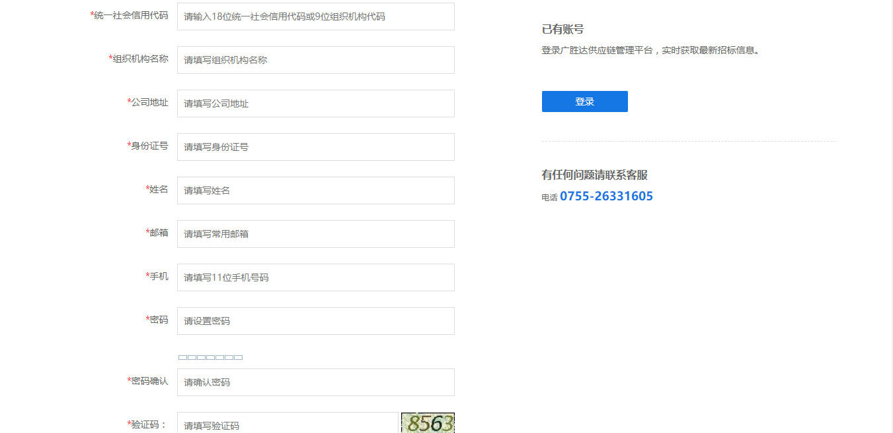
  - 填写完第一步的信息后，进入下图页面，完善详细资料。
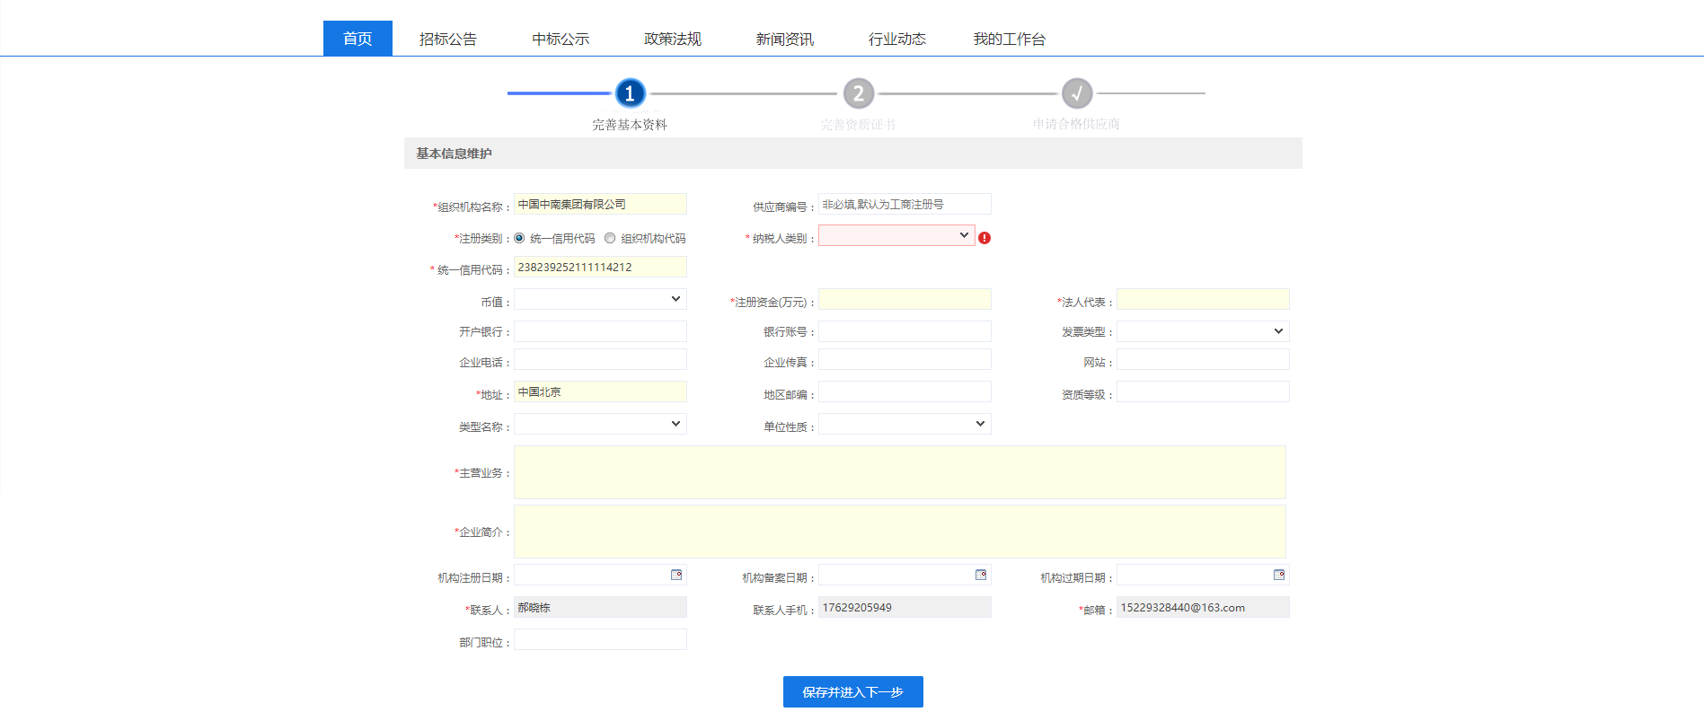
  - 第二步，需要上传您的相关资质证书，此处多多益善。
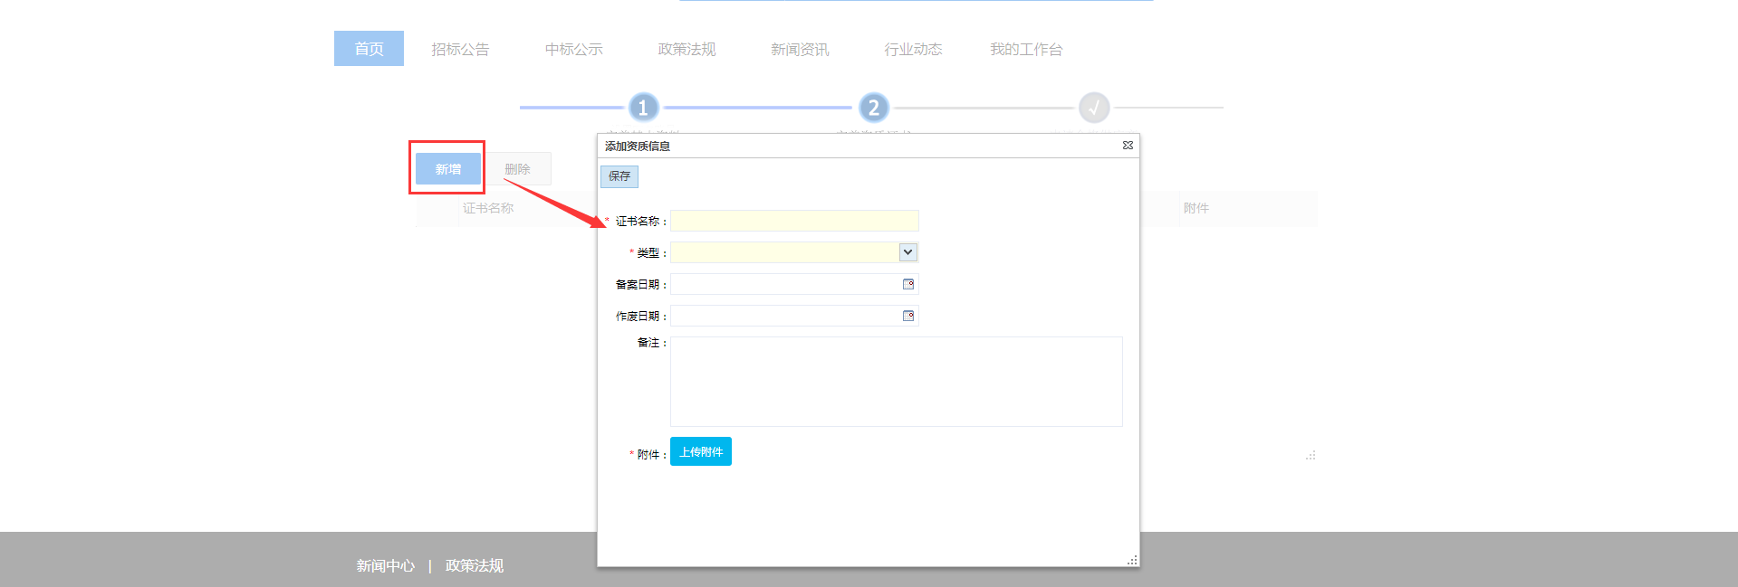
  - 第三步，勾选您的所在分类，再点击按钮【提交申请】，系统会将您的申请提交给采购方，采购方会对您的信息进行审核。
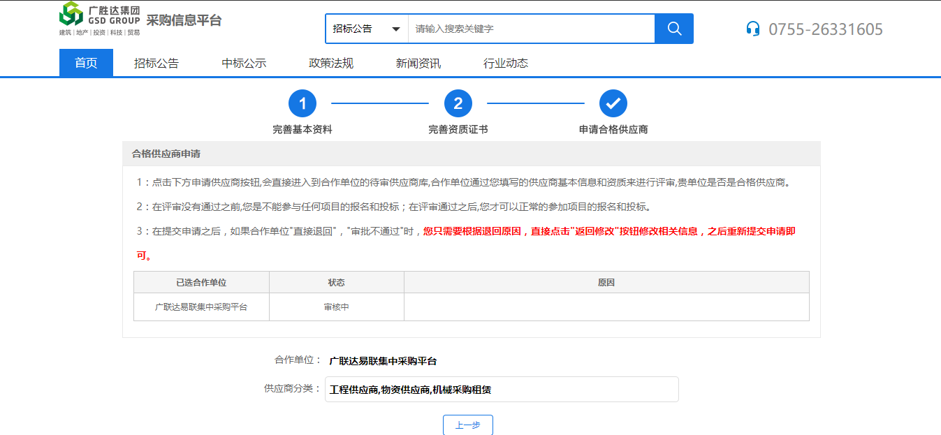
  - 您是否通过采购方审核，可在此处查看，系统会将未通过原因展示出来，您可根据不通过原因点击【上一步】修改相关信息，修改完成后回到本页，点击【重新提交】即可，采购方将收到最新的申请信息。
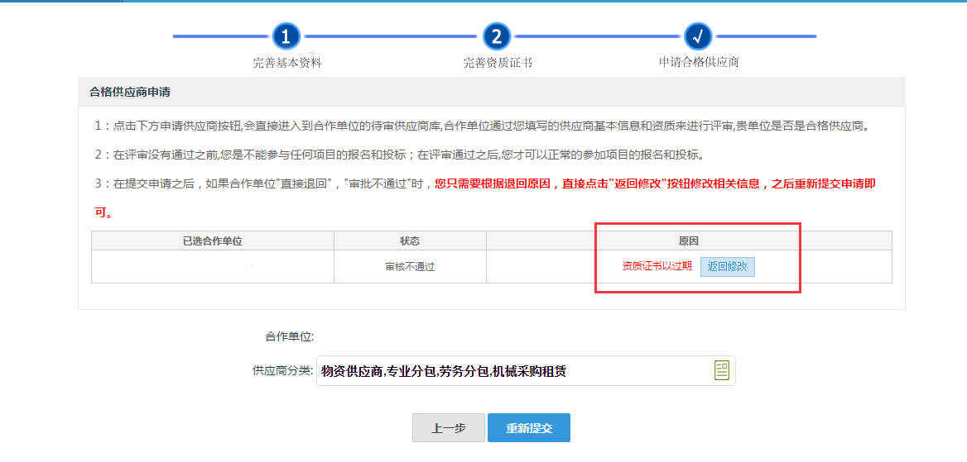

找回密码
当您密码忘记，导致无法登录时，可使用“忘记密码”功能找回。
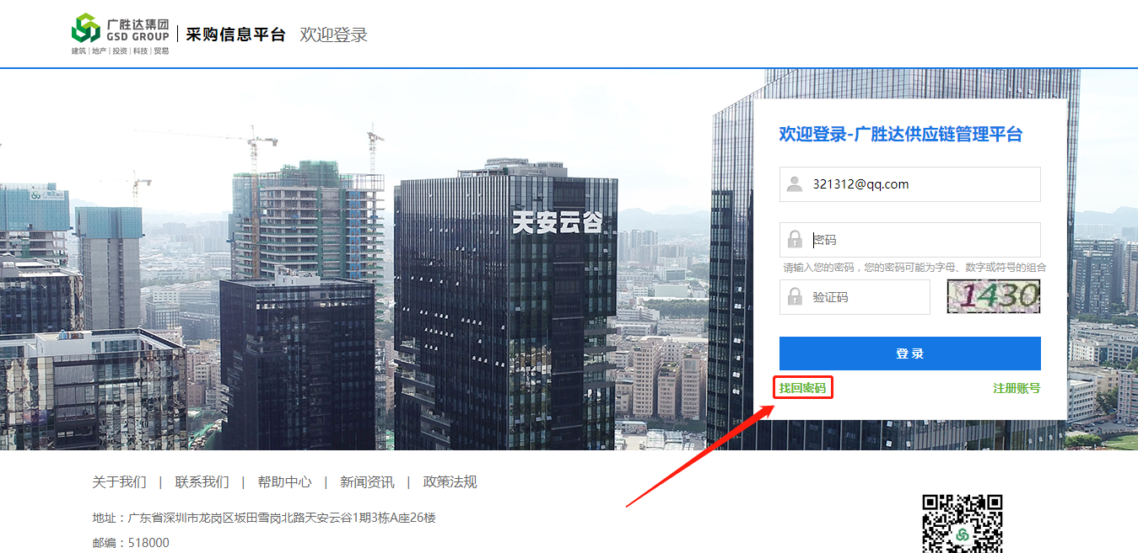
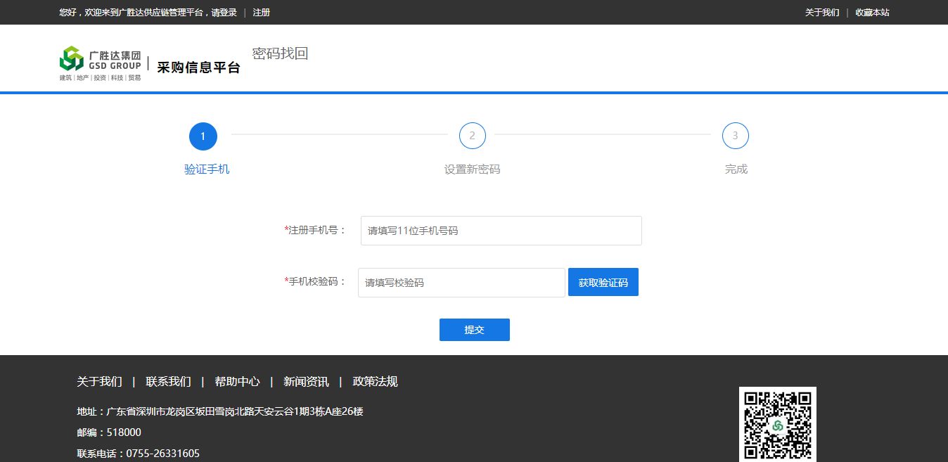
如果此方法行不通，可拨打首页热线电话，寻求采购方的帮助。

登录系统
登录账号：手机号
登录密码：默认123456，请及时修改自己的密码，以免被冒用。

平台网址
网址：scm.gsdgroup.com.cn
平台登录首页：
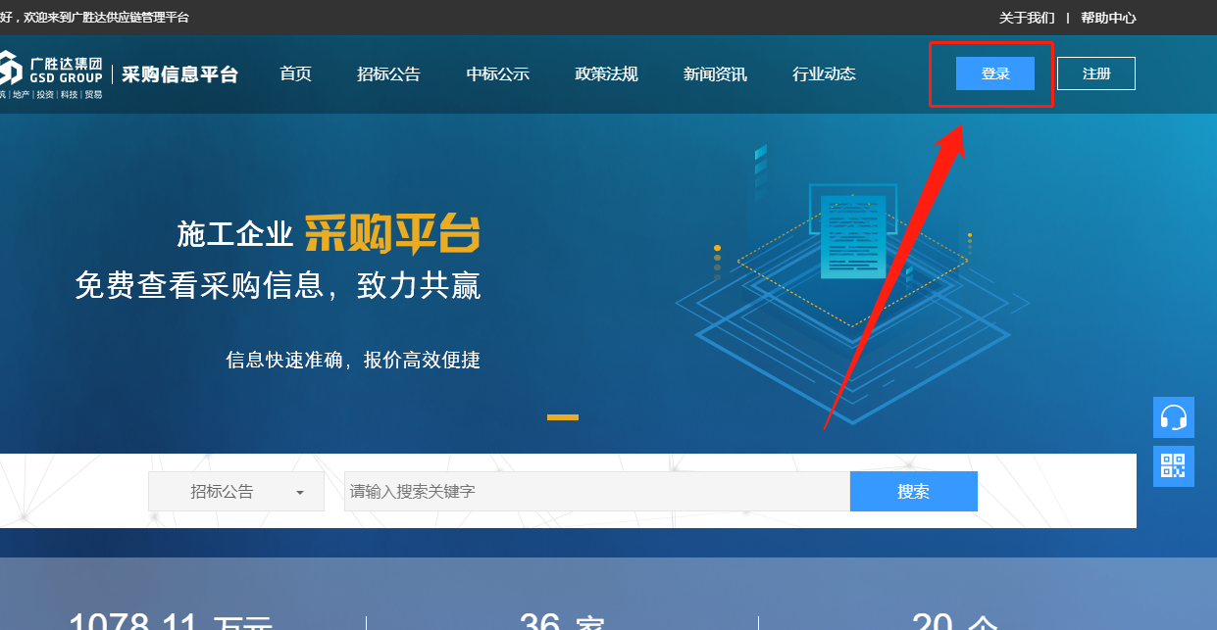

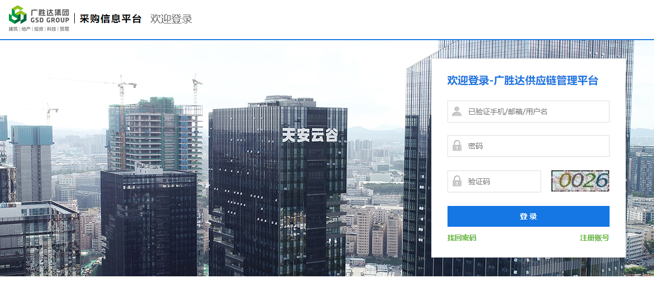

修改密码
请登录账号后，进入如图位置根据页面提示修改密码。
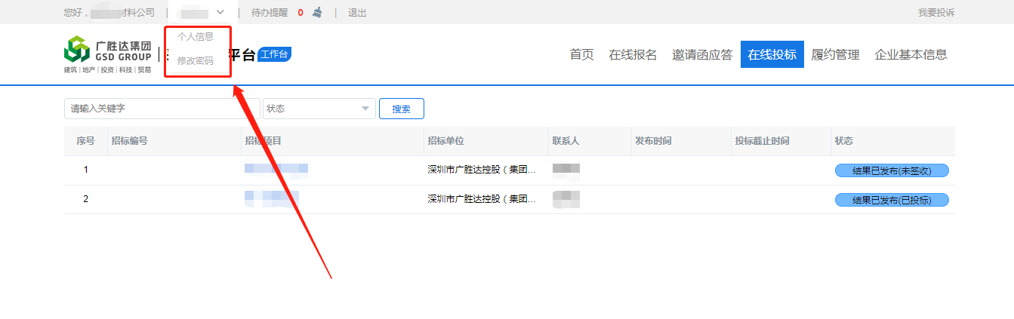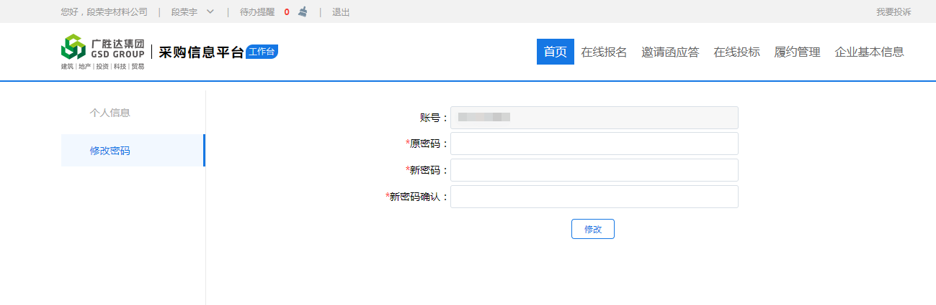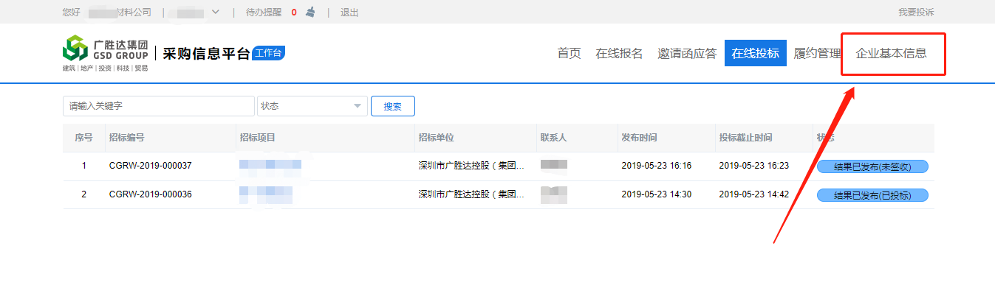

在线报名

公告报名
当企业进行公开招标，发布招标公告后，供应商可在线参与报名。下图两处位置均可报名：首页、工作台。
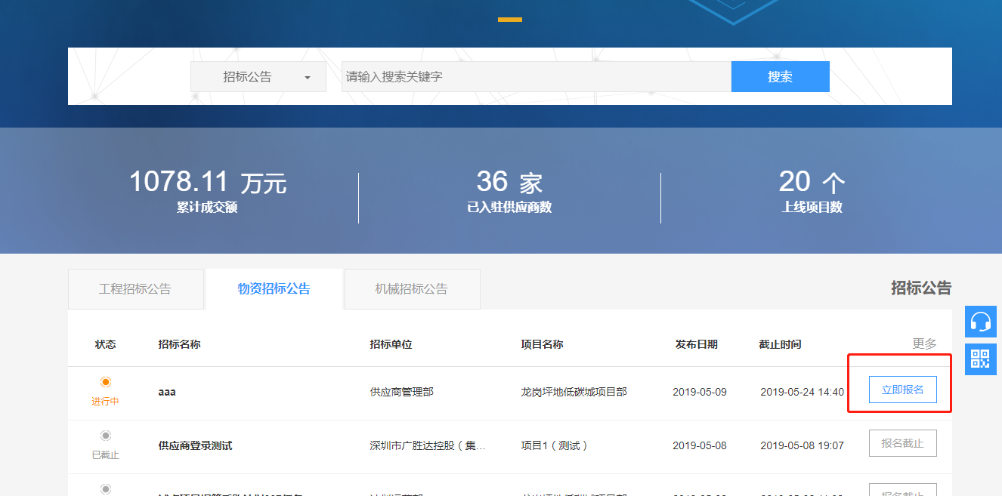
首页报名如上图
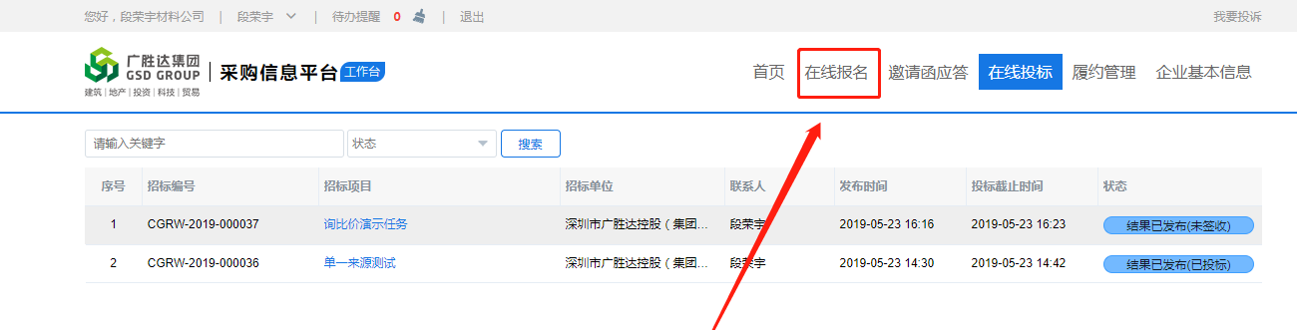
工作台报名见上图
打开招标公告，页面如下图，浏览公告内容。
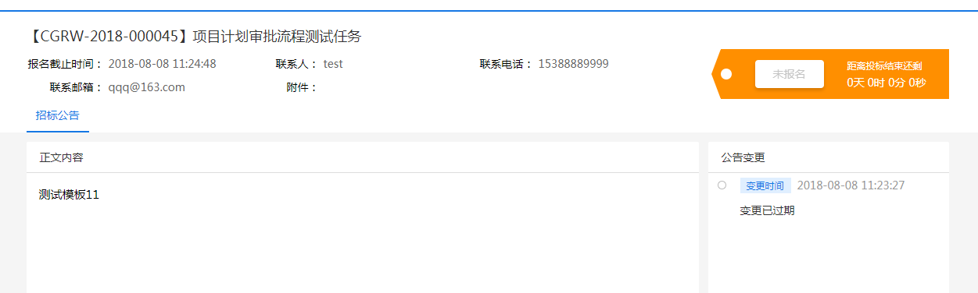

如要报名，点击右上角按钮【报名】，页面如下图，输入相关真实内容，点击【提交】即可将自己报名信息提交到采购方。
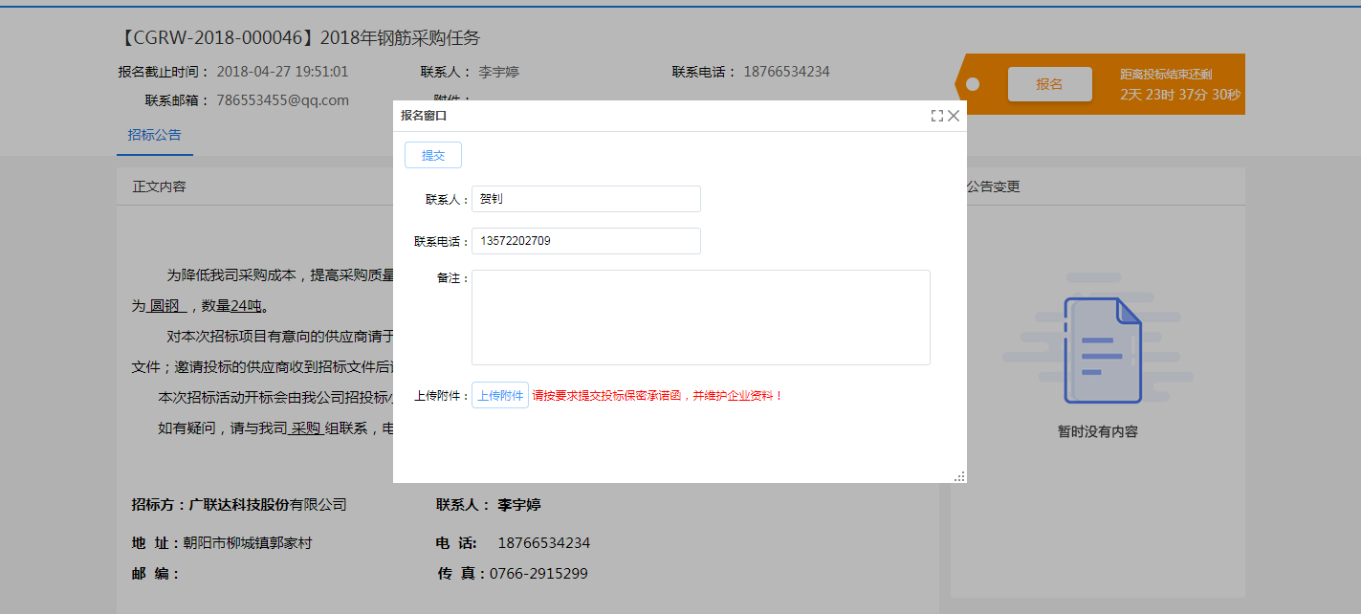

公告变更
当采购方对招标公告内容或报名截止时间进行变更时，其内容您可通过如下图位置进行签收查看
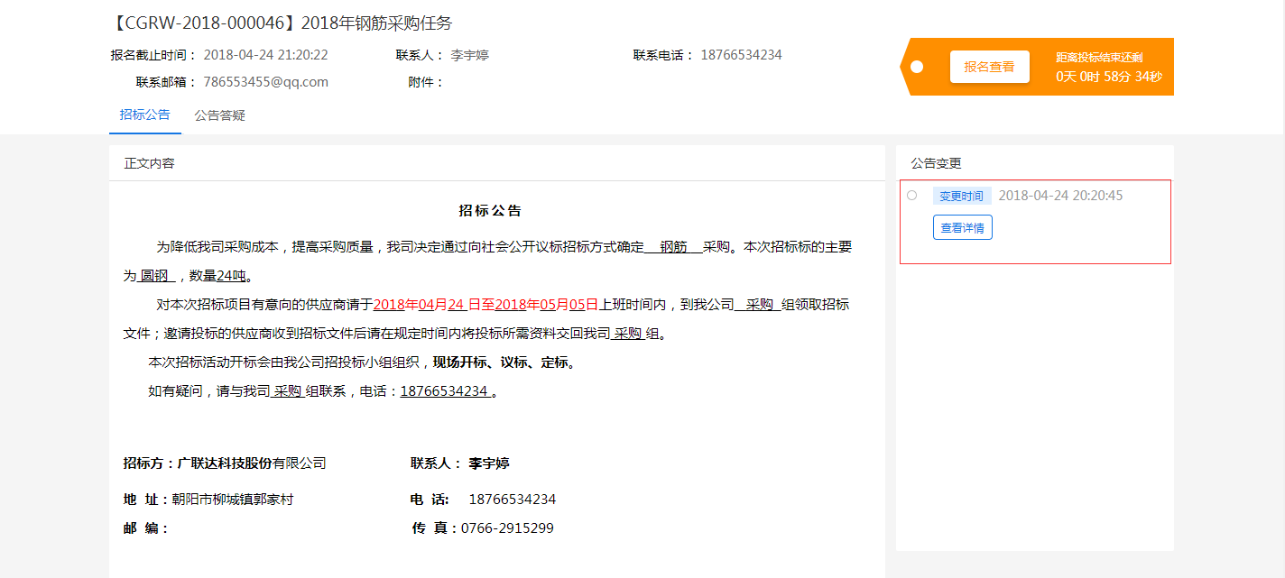
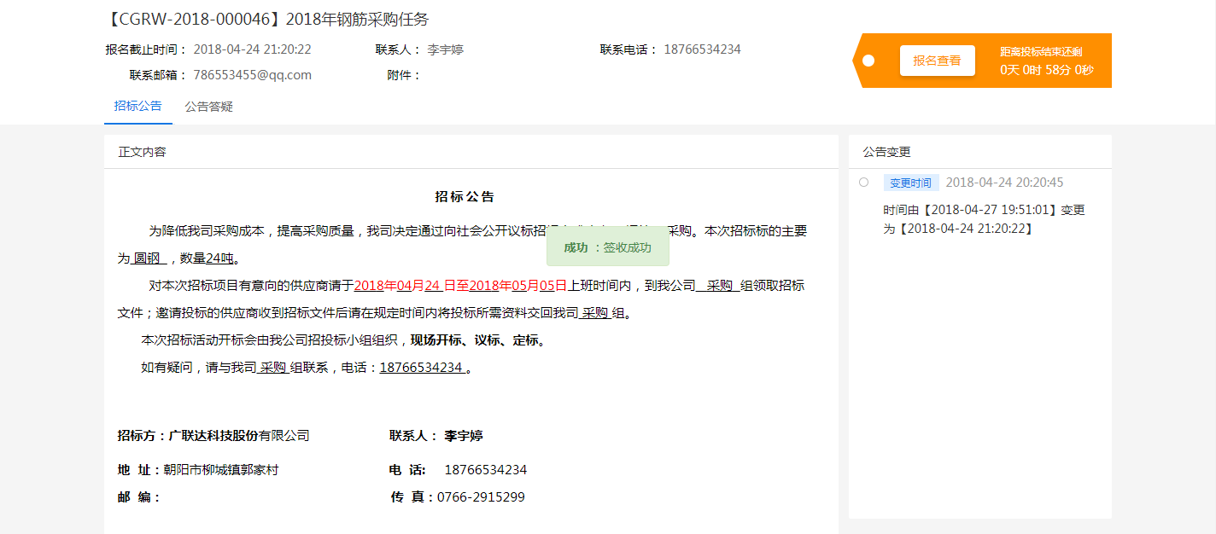

公告答疑
当您对公告内容有疑问时，可在下图位置输入问题，需要附件时可上传附件，问题编辑完后点击提交，采购方即可接收到问题。
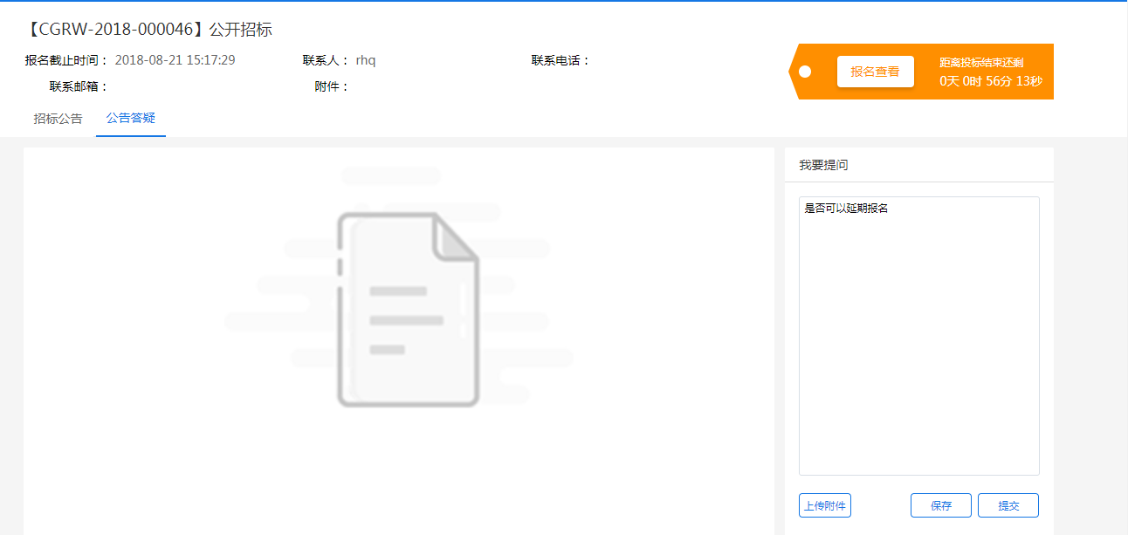
问题提交后，采购方进行答疑，答疑后，页面如下图。
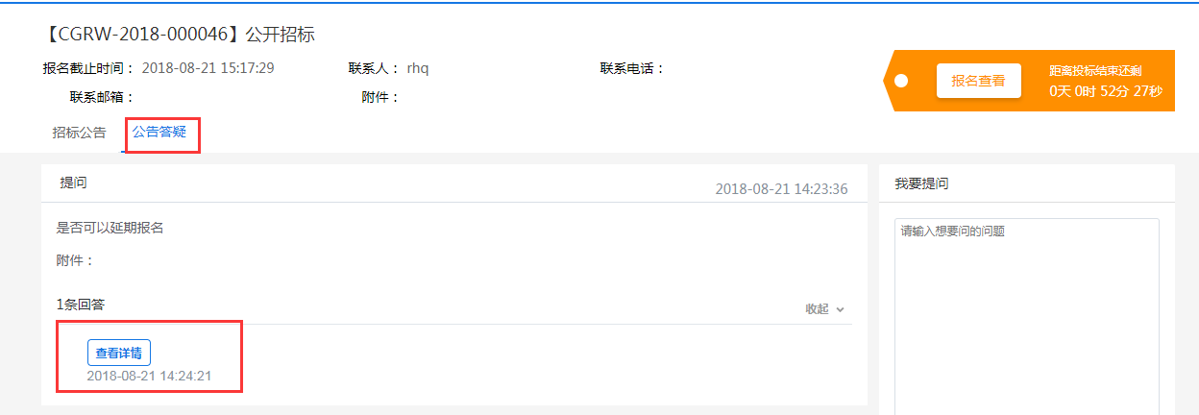
点击【查看详情】，即可查看采购方的答疑内容。

资审结果
采购方发布资审结果后，您可在下图位置查看本企业资格审查结果。
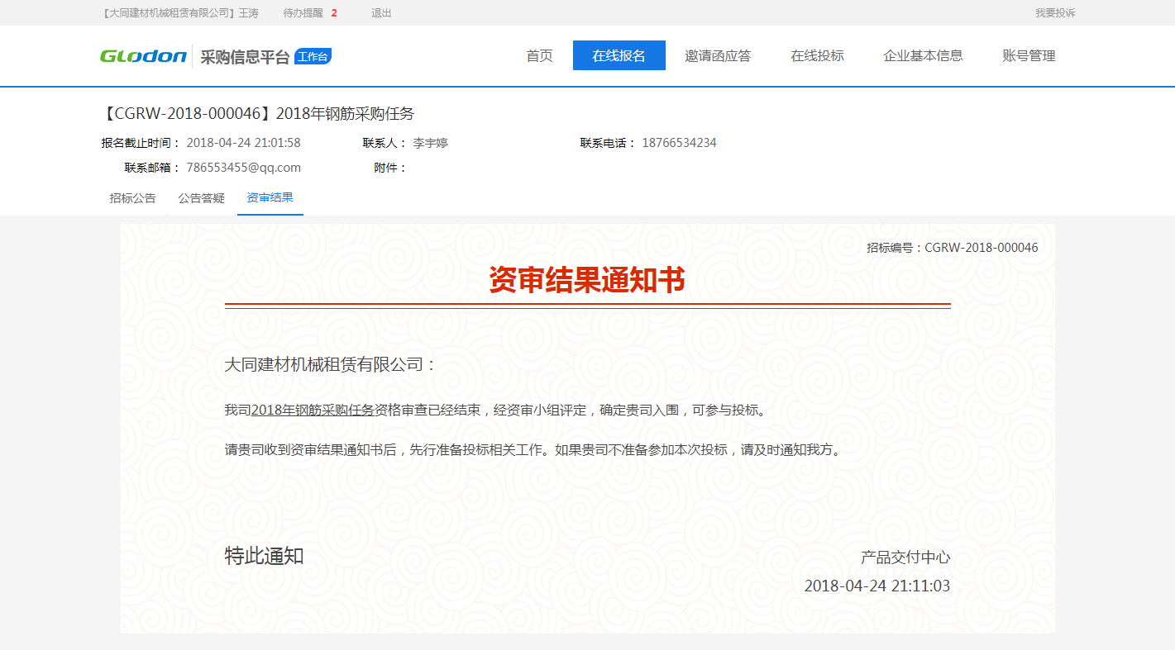

邀请函应答
如果采购方采用邀请招标形式进行招标时，采购方会发布一份邀请函，您可在下图位置看到采购方发布的邀请函。
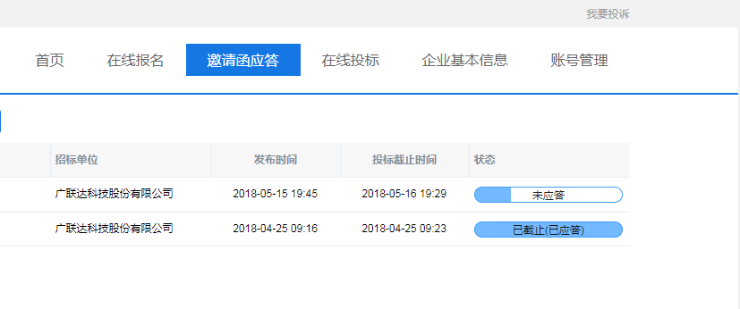
打开后，打开页面如图所示，认真阅读采购方发布邀请函内容后，决定是否参与本次投标，在右上角按钮处做出决策。
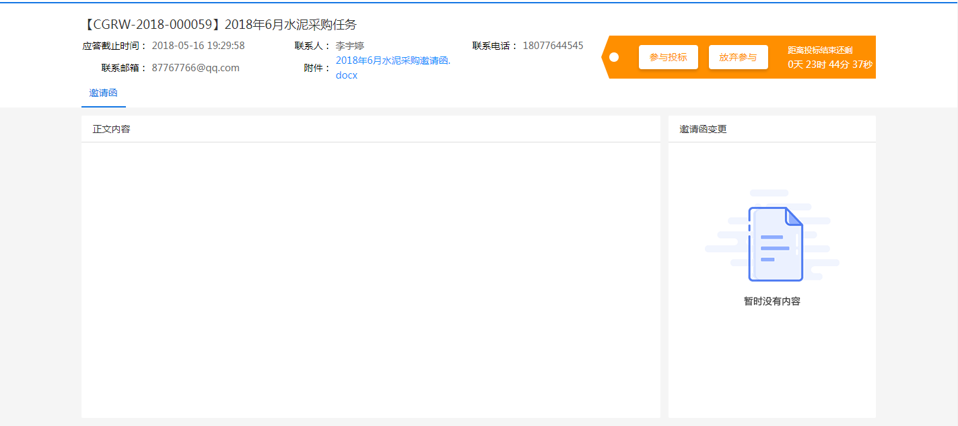
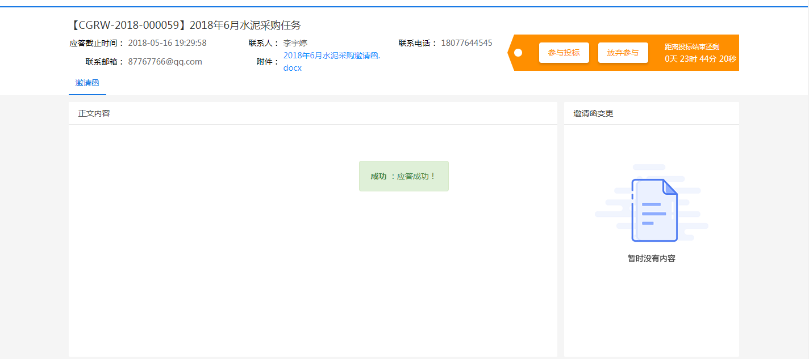

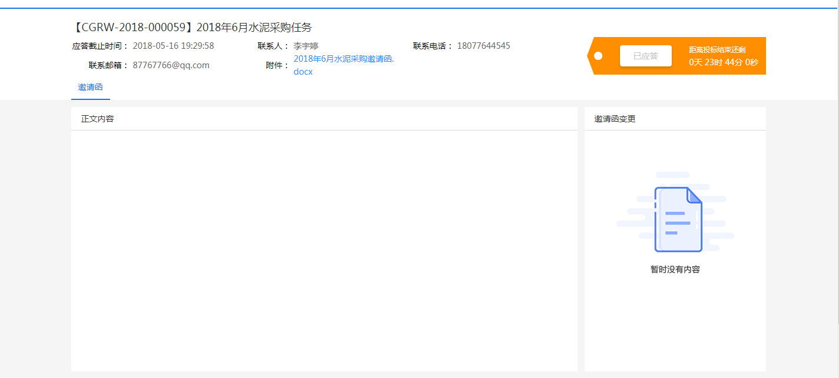

在线投标

签收招标文件
若采购方确定本次招标需要缴纳标书费，则在您未缴纳前，无法查看招标文件，若已缴纳但仍不可以查看，根据下图提示联系相关人员处理即可。
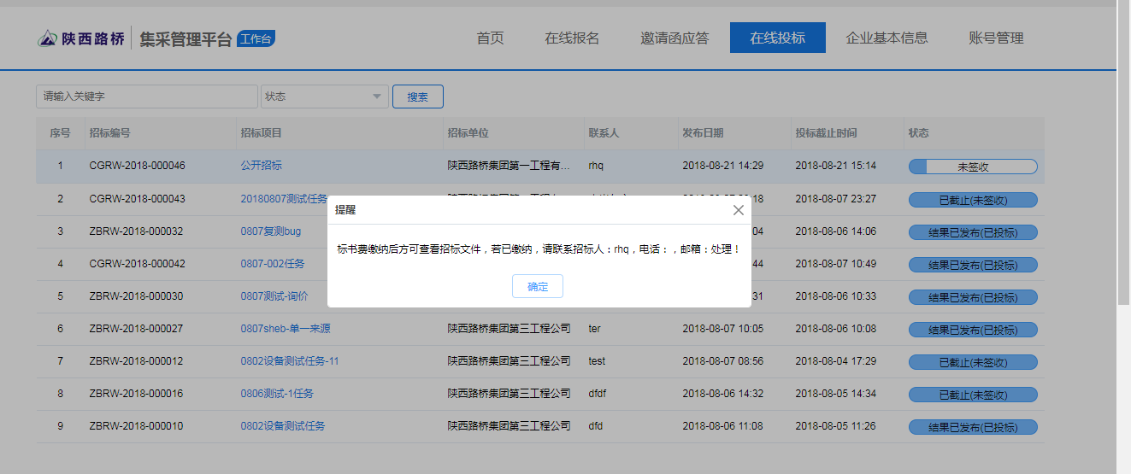
招标文件签收页面如下图，点击右上角【签收】即可查看完整的招标文件内容。
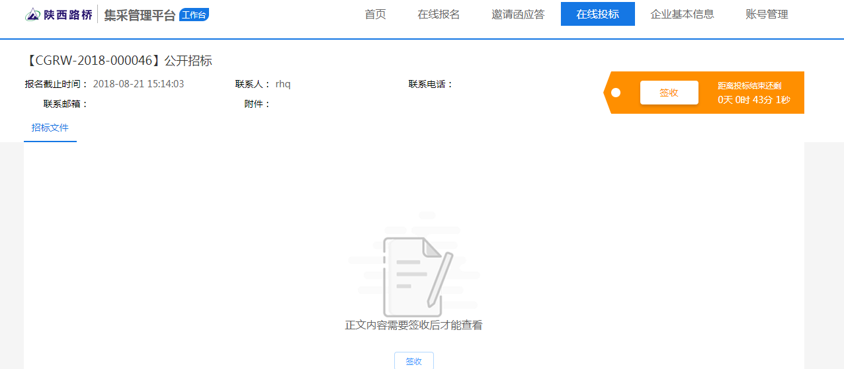

投标报价

  - 投标
招标文件签收后，认真研读招标文件后进行投标。投标需切换到“投标文件”页签中，页面如下图。
若采购方确定本次招标需要缴纳投标保证金，则在您未缴纳前，可先做线上报价并保存，但点击投标时提示您需缴费后才可投标，若已缴纳但仍不可以投标，此时联系招标人处理后再行投标。
投标时，需输入投标联系人、联系电话、联系邮箱；需通过附件上传投标文件；需在线填写投标清单报价，填写项有：发票类型、含税单价、税率、报价备注。
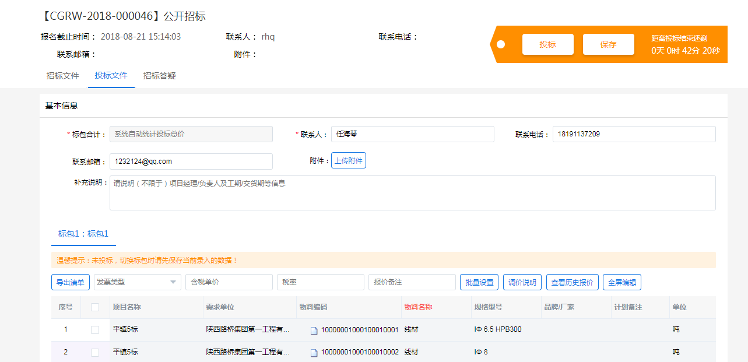
  - 调价
采购方发起调价（二次报价）后，您将收到调价通知，位置在如图所示。
点击进入需调价的任务中，页面如下图，标包中的温馨提示为“调价中”，此时，您可以对此标包下的招标清单价格进行调整，调整完成后记得点击右上方按钮【投标】。这样，您就完成了二次报价，采购方将收到您调整后的价格。
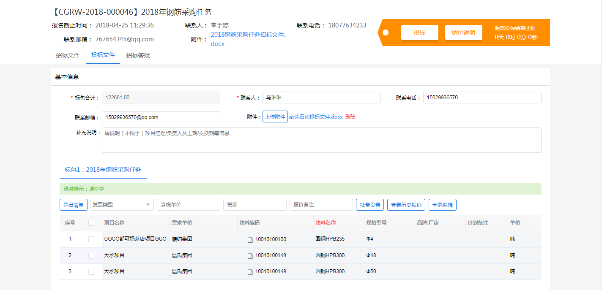
注：投标为分标包投标，即点击投标时，当前所在标包为标包1时，那么您只投了标包1，如有标包2，那么需要切换到标包2，编辑完报价信息后再一次点击投标。

招标变更

  - 变更内容
当招标内容有所变化时，采购方会通过变更内容的方式发布出来，您可以在下图所示位置进行查看。
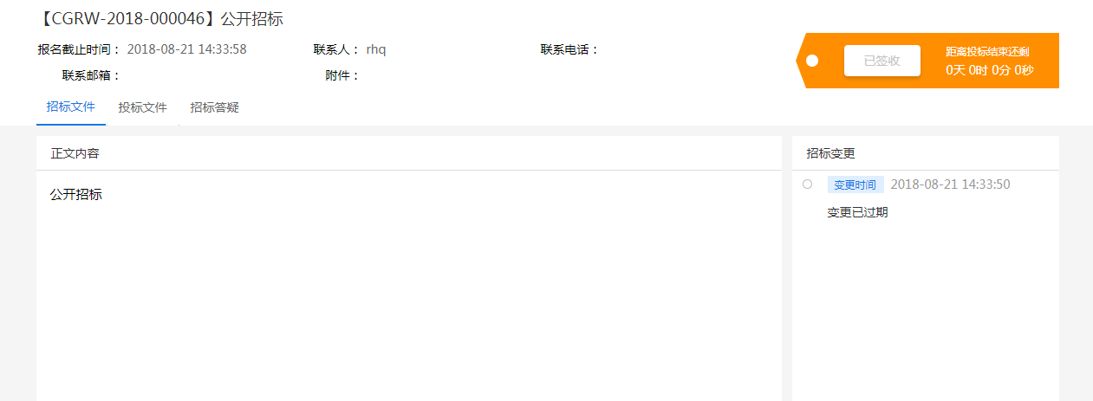
为了更好服务您进行投标，有变更时，您可以在如图位置收到变更提醒，点击提醒可自动定位到变更所在位置。
  - 变更时间
当投标截止时间有所变化时，采购方会通过变更时间的方式发布出来，您可以在下图所示位置进行查看。
为了更好服务您进行投标，有变更时，您可以在如图位置收到变更提醒，点击提醒可自动定位到变更所在位置。
  - 变更清单
当招标清单有所变化时，采购方会通过变更清单的方式发布出来，变更后您可在下图位置收到变更待办。
点击待办进入页面如下图，此时需要重新签收招标文件，签收方法同上文提到签收方法。
签收后，可在招标文件位置看到最新清单。
仔细查看最新清单后，切换到“投标文件”页签下，对变更后的清单进行报价。
此时可以看到，有清单变更的标包下，展示一行温馨提示，只对清单有变更的标包进行报价即可，无需全部标包重新报价。
报价完成后点击【投标】即可完成最终报价。
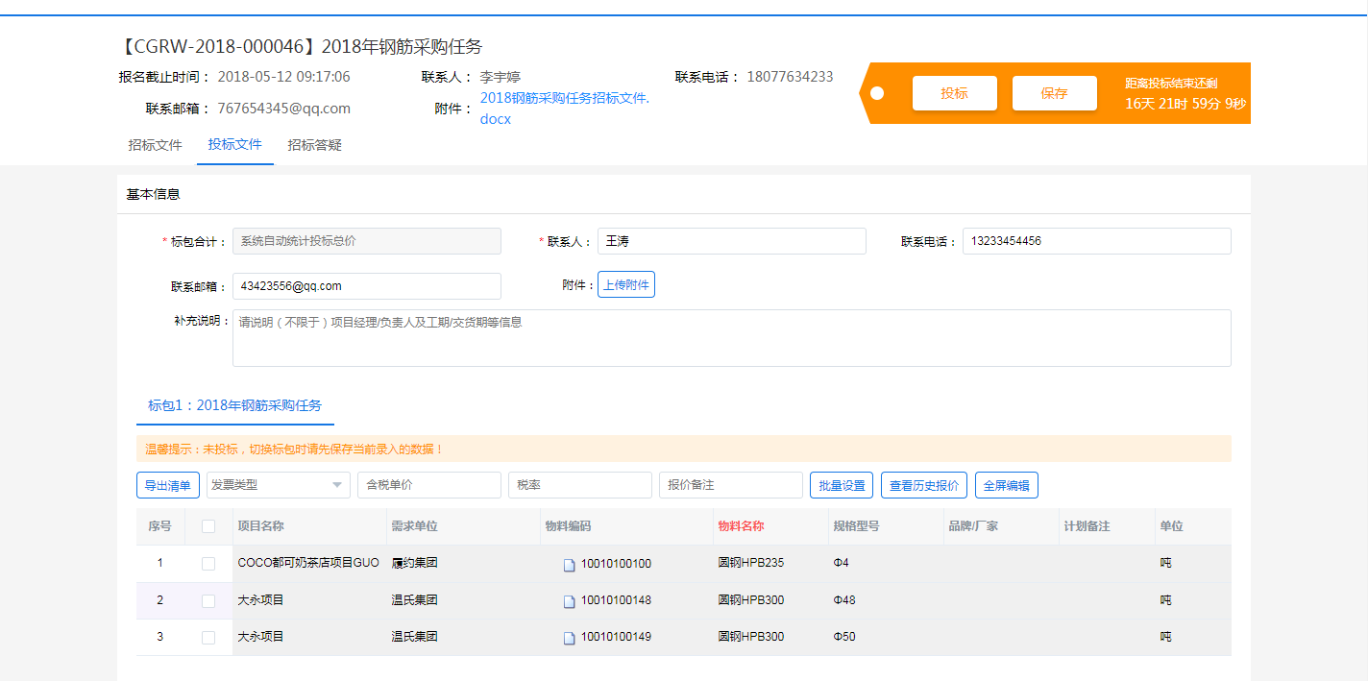

招标答疑
当您对采购方发布招标文件有疑问时，可通过在线答疑提问，具体操作同报名阶段答疑，此处不再赘述。
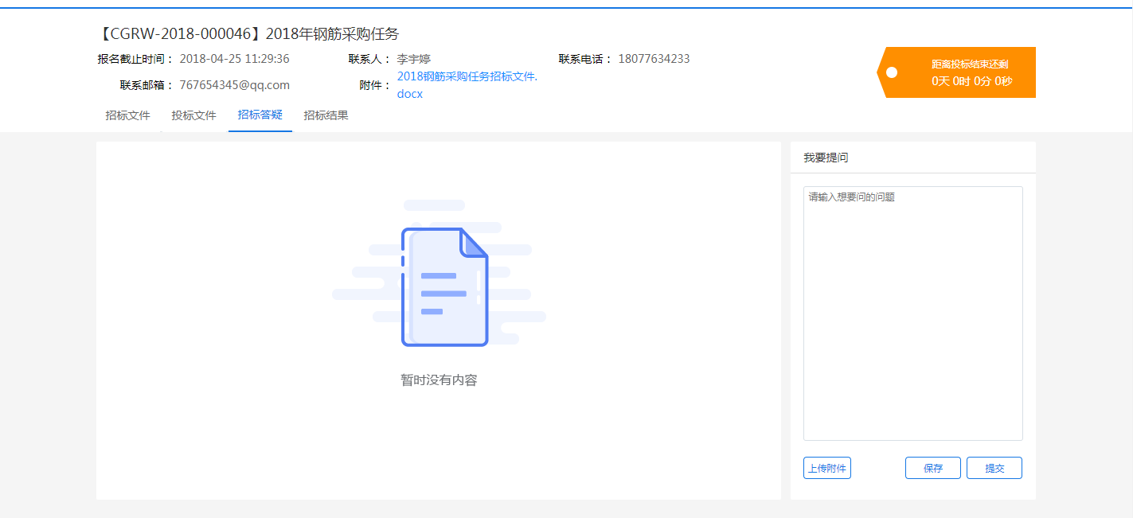

中标结果
采购方发布（未）中标结果后，您可在下图位置查看本企业（未）中标结果。
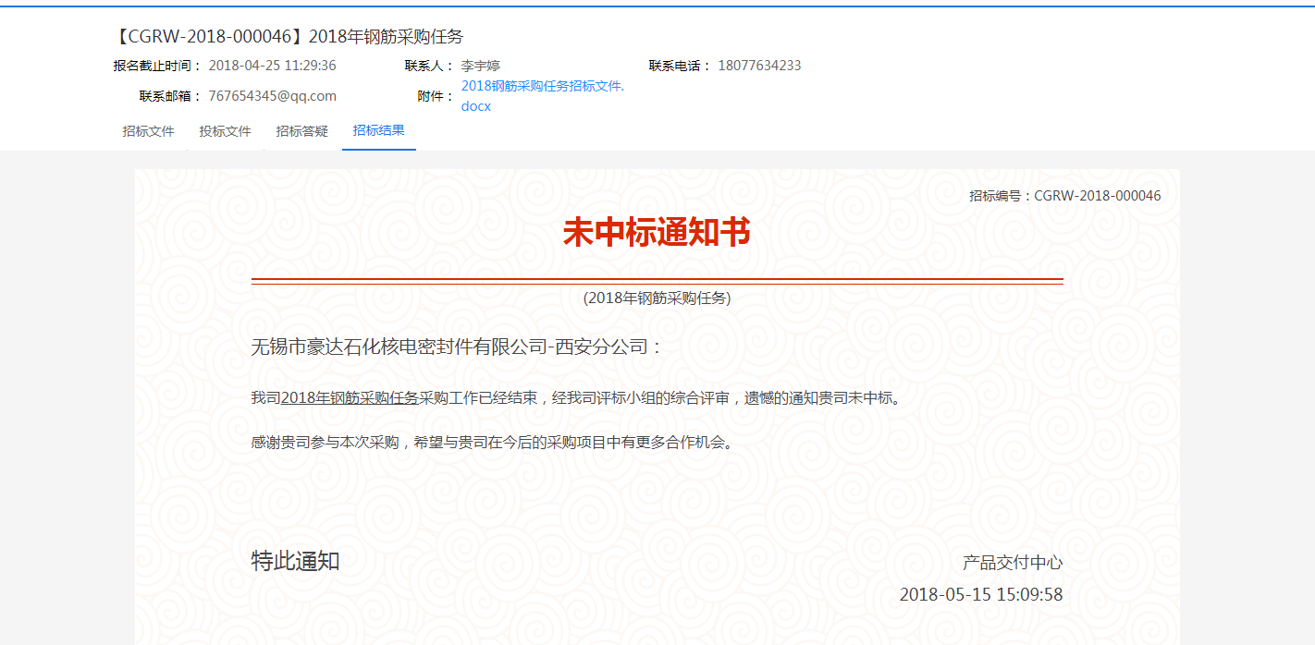

七、供应商履约

1、采购订单

1.1订单查看
- 供应商在履约管理的下拉选项中点击【订单管理】，即可查看全部订单或者根据搜索条件过滤找到相应订单，点击订单编号（蓝色部分）进入即可查询采购订单的详细内容；
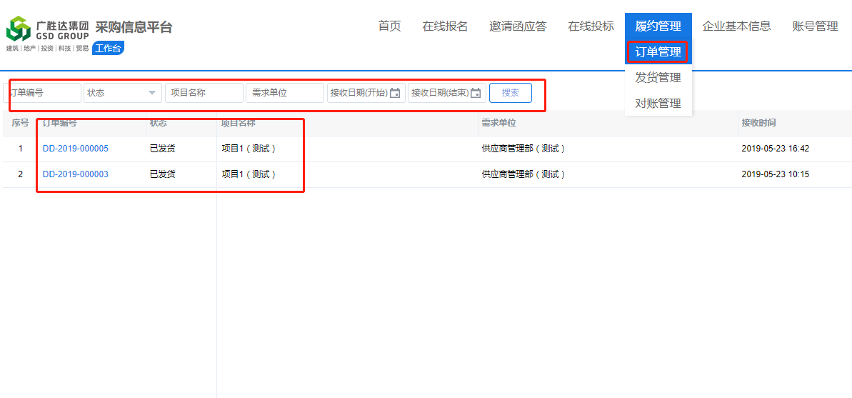

1.2订单接收
- 供应商查看订单的详细信息后，如果不接受采购方下发的采购订单或者对订单内容有异议，可以点击【退回】将订单退回给采购方；如果供应商对采购订单无异议，即可点击【接收】，确定可以给采购方供货；
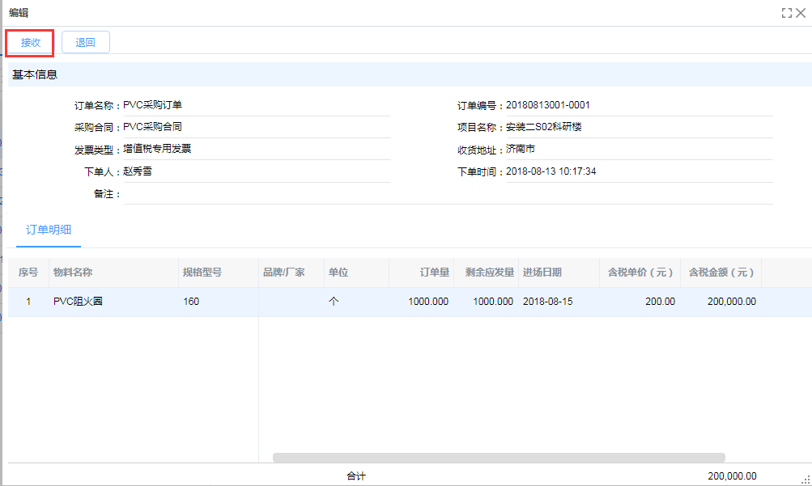

发货管理

2.1新增发货单
- 供应商完成备货，准备发货时点击【新增发货单】，维护发货单相应信息以及填写本次发货量后，点击【生成发货单】；
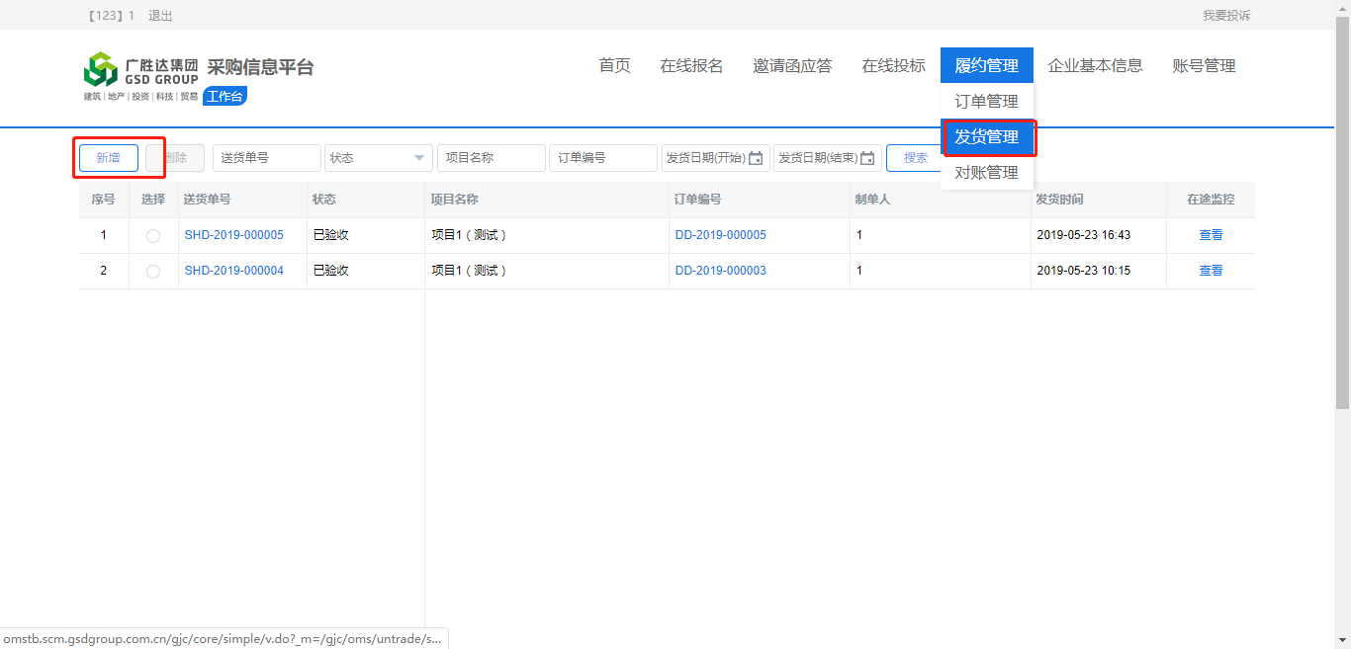
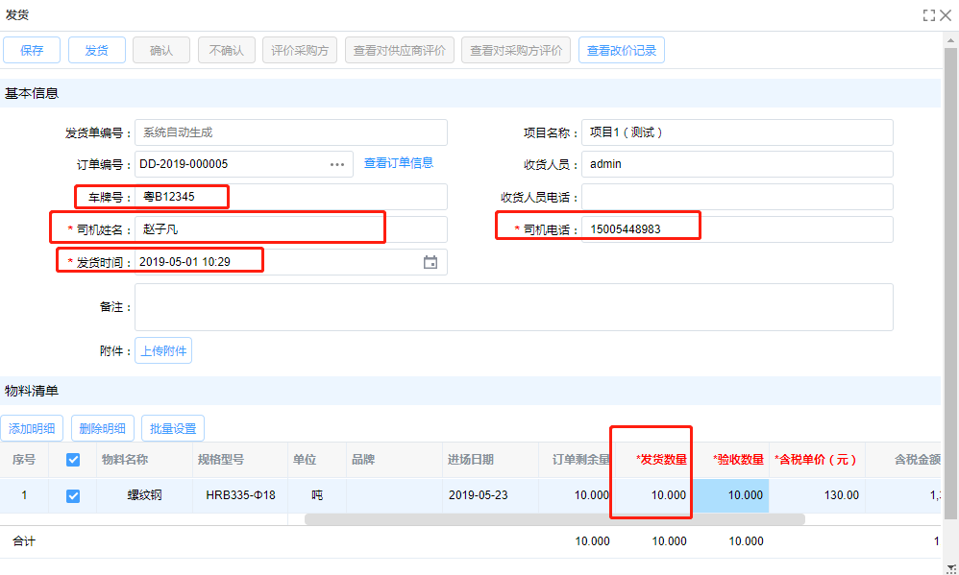

验收查看
- 采购方的验收信息会自动改变发货单的状态，从待验收改为已验收，推送到供应商平台履约管理的发货管理列表中，供应商可点击发货单号（蓝色部分）进入发货单详情页，查看验收数量；
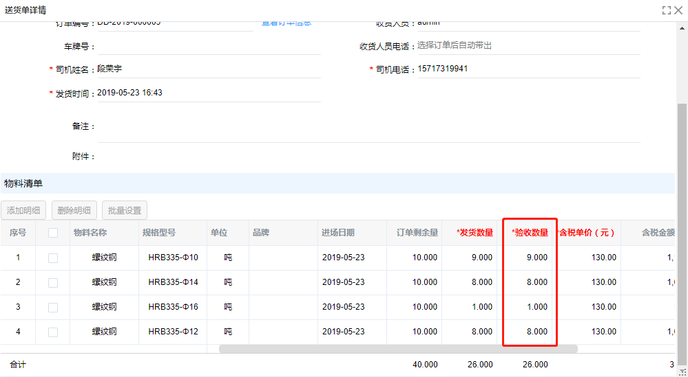

对账管理

4.1对账查看
采购方的对账信息会自动推送到供应商平台履约管理的对账管理列表中，供应商可点击对账单号（蓝色部分）进入验收单详情页进行查看；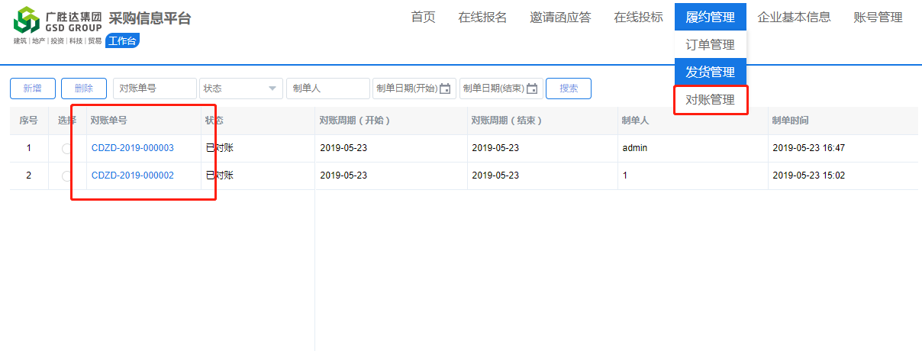

对账发起
采购方完成后后，供应商可点击【新增对账单】发起对账，点击【添加明细】选择尚未对账的发货单，确定后提交单据，等待采购方确认即可。

对账接收
对账也可以由采购方发起，采购端发起对账并提交后，供应商在履约管理中选择确认即可。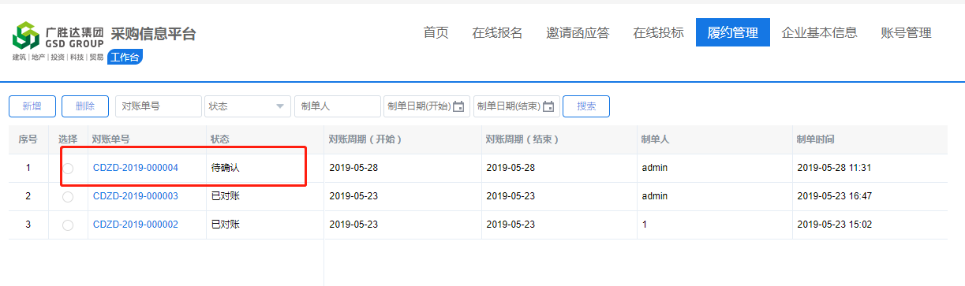

微信端

账号绑定
微信扫描首页的二维码信息，点击我的进行登录，账户为注册的手机号，密码为注册的密码。

消息接收
采购方有招标公告、投标文件等发布后在微信会有消息提醒。
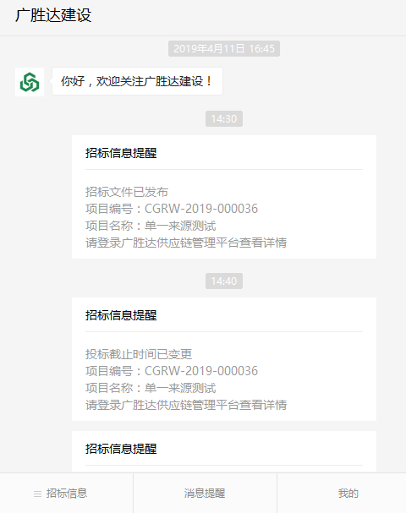

企业信息维护

企业基本信息
企业基本信息在如图位置修改，修改后，采购方将同步展示最新信息。
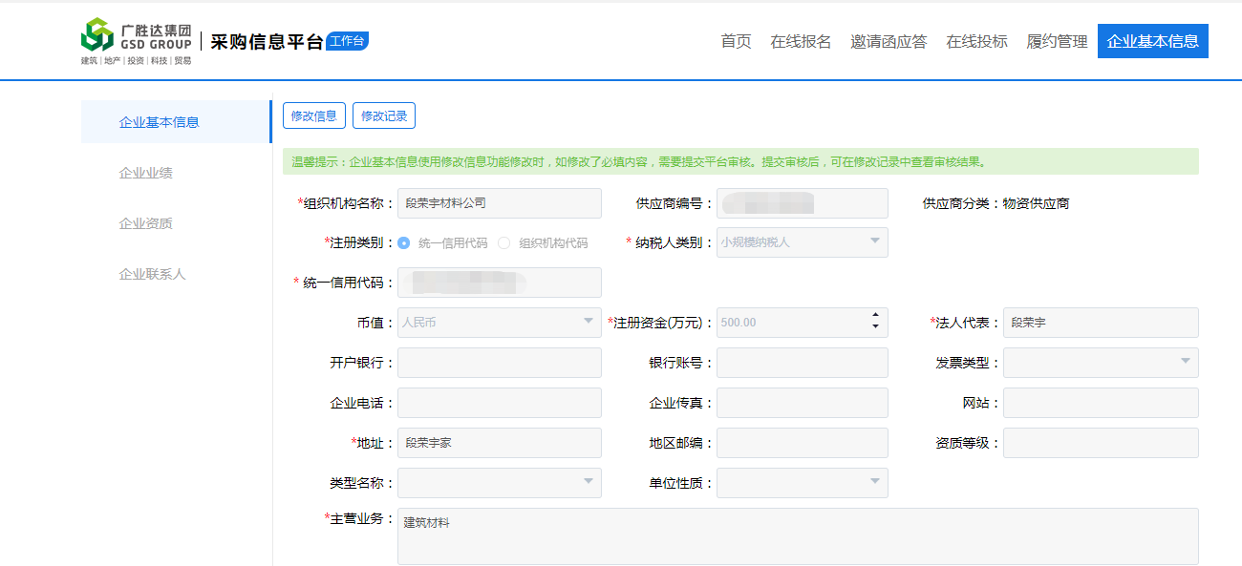

企业业绩
您可将上平台前的业绩上传到平台，可工采购方审核参考，为您的业务顺利进行提高筹码。
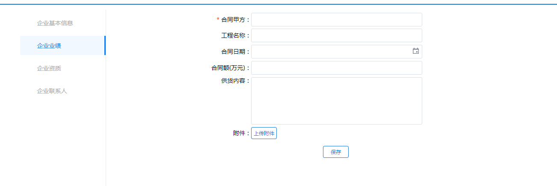

企业资质
在此处维护您的资质证书，多多益善。
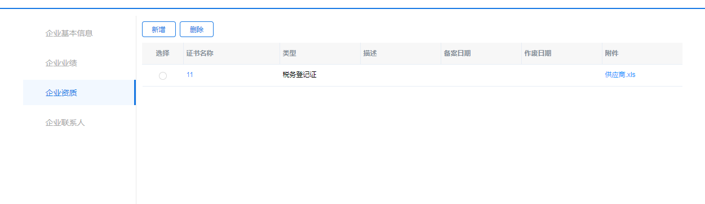

企业联系人
当您企业下有多个业务接口人，可在此处将对应人员添加进系统，方便各项业务开展。
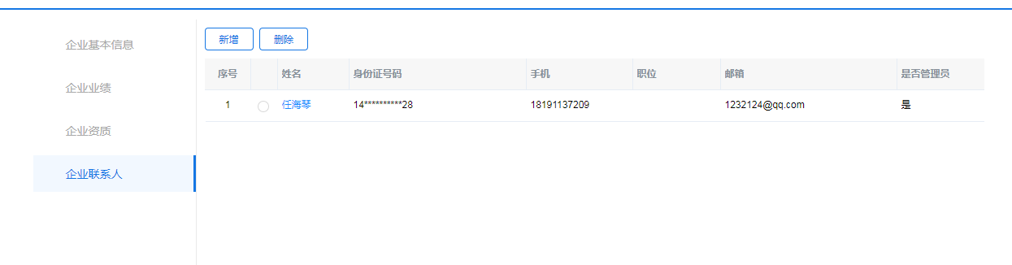

账号管理
当您的以下信息发生变化时，您可以在下图所示位置进行修改。
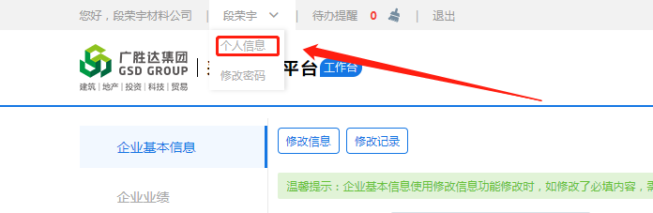姓名、手机号码、职位、邮箱。
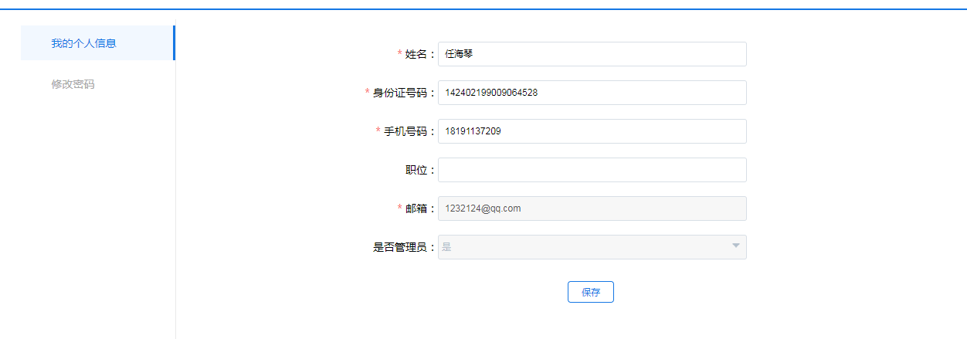
当您需要修改登录密码时，可在下图所示位置进行修改。
